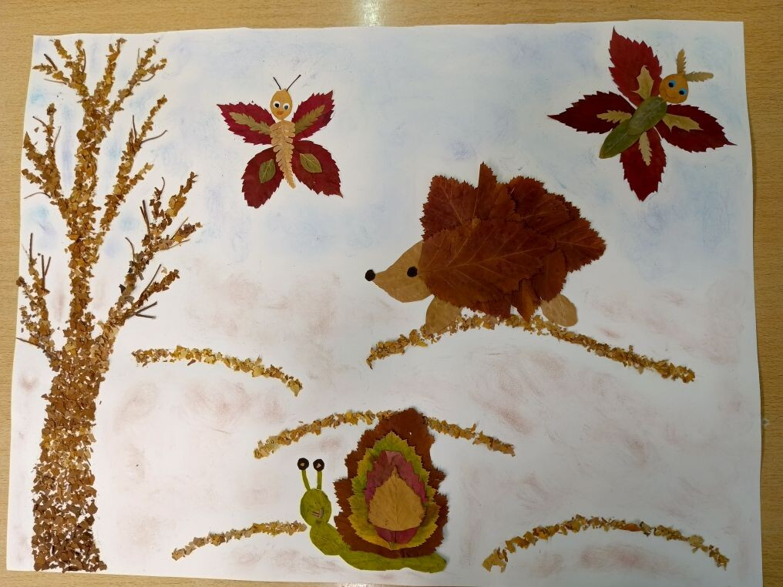
Демиденко Василиса, 6 лет

